Priorização multicritério da manutenção sustentável em edificações públicas universitárias
Multi-criteria prioritization of sustainable maintenance in public university buildings
Resumo
O artigo investiga como evidências bibliométricas e temáticas sobre manutenção predial sustentável podem fundamentar uma especificação operacional para futura parametrização multicritério em edificações públicas universitárias. Realizou-se revisão integrativa sistematizada em Scopus, Web of Science e Crossref, entre 2010 e 2026. A busca principal recuperou 12.118 ocorrências; após deduplicação e triagem, 372 registros sustentaram o mapeamento bibliométrico e 104 compuseram o núcleo temático original. Uma busca complementar de sensibilidade para inteligência artificial e aprendizado de máquina recuperou 6.728 ocorrências e incorporou 17 registros, elevando o núcleo vigente para 121, dos quais 109 também pertencem ao estrato bibliométrico de 372. Predominaram as dimensões técnica-operacional, institucional e ambiental, e os critérios de desempenho operacional, informação e dados, custo, energia e vida útil. A sensibilidade elevou a identificação de aprendizado de máquina de nove para 26 registros; os 17 incorporados concentraram-se em previsão, diagnóstico e integração tecnológica, e a cadeia entre modelo treinado, validação externa, ponderação multicritério, regras de veto e decisão pública auditável permaneceu fragmentada. A contribuição central é uma matriz rastreável de critérios, indicadores candidatos e fluxo decisório para validação institucional; a parametrização de pesos, agregação e limiares integra a etapa futura de participação institucional, teste com dados reais e validação multicampi.
Palavras-chave: Manutenção predial. Sustentabilidade. Decisão multicritério. Edificações públicas universitárias. Aprendizado de máquina.
Abstract
This article investigates how bibliometric and thematic evidence on sustainable building maintenance can support an operational specification for future multi-criteria parameterization in public university buildings. A systematized integrative review was conducted in Scopus, Web of Science, and Crossref for 2010–2026. The main search retrieved 12,118 occurrences; after deduplication and screening, 372 records supported bibliometric mapping and 104 formed the original thematic core. A complementary sensitivity search for artificial intelligence and machine learning retrieved 6,728 occurrences and incorporated 17 records, expanding the current core to 121, of which 109 also belong to the 372-record bibliometric stratum. The technical-operational, institutional, and environmental dimensions predominated, as did the criteria of operational performance, information and data, cost, energy, and service life. The sensitivity search increased machine-learning records from nine to 26; the 17 incorporated records focused on prediction, diagnosis, and technological integration, and the chain linking trained models, external validation, multi-criteria weighting, veto rules, and auditable public decision-making remained fragmented. The central contribution is a traceable matrix of criteria, candidate indicators, and a decision flow for institutional validation; parameterization of weights, aggregation, and thresholds forms the next stage of institutional participation, testing with real data, and multi-campus validation.
Keywords: Building maintenance. Sustainability. Multi-criteria decision-making. Public university buildings. Machine learning.

Introdução
A gestão de edificações públicas universitárias enfrenta uma tensão recorrente, pois intervenções visíveis ou urgentes competem por recursos com ações preventivas, ambientais, sociais e institucionais cujos benefícios se distribuem ao longo do ciclo de vida. Em universidades públicas, critérios transparentes reduzem a predominância de práticas reativas e fortalecem a justificativa técnica das prioridades (Lateef, Khamidi, and Idrus 2010; Barbosa et al. 2020). Nas universidades federais brasileiras, estudos registram fragmentação de cadastros, demanda acumulada, restrições orçamentárias e necessidade de integrar custos, ordens de serviço e condição dos ativos (Barbosa et al. 2020; Martins and Espejo 2024; Morais, Paula, and Reis 2023). A manutenção condiciona desempenho, segurança, durabilidade e continuidade dos serviços, em consonância com os requisitos de planejamento, controle e avaliação da NBR 5674 e com as responsabilidades administrativas do gestor público (Associação Brasileira de Normas Técnicas 2012; Araújo Neto 2015). Para orientar prioridades, porém, essas entradas precisam ser articuladas a condição física, risco, energia, impacto ambiental, experiência dos usuários, conformidade e capacidade institucional (Maia, Scheer, and Freitas 2016; Nägeli et al. 2019; Alfalah et al. 2022).
A gestão sustentável de facilidades (facility management) integra desempenho ambiental, econômico e social ao planejamento, à operação e à gestão dos ativos construídos (Nielsen, Sarasoja, and Galamba 2016; Opoku and Lee 2022; Okoro 2023). Os Objetivos de Desenvolvimento Sustentável oferecem metas públicas para infraestrutura, cidades e uso responsável de recursos, enquanto a abordagem ambiental, social e de governança (ESG, do inglês environmental, social and governance) organiza indicadores aplicáveis aos ativos e serviços prediais (Okoro 2023; Ramantswana et al. 2026). Métodos de apoio multicritério (multi-criteria decision-making, MCDM, ou multi-criteria decision analysis, MCDA) tornam explícitas as compensações entre esses objetivos quando critérios, indicadores, pesos, regras de veto e incertezas são documentados, seja pelo Analytic Hierarchy Process (AHP), pelo Technique for Order Preference by Similarity to Ideal Solution (TOPSIS), pelo Analytic Network Process (ANP) ou por abordagens correlatas (Alfalah et al. 2022; Naji, Gunduz, and Maki 2023; Masmoudi et al. 2026).
A literatura sustenta cinco correntes complementares que orientam a conversão dessa evidência em especificação operacional, com núcleo analítico, contribuição e lacuna de integração sintetizados na Tabela 1 (Nägeli et al. 2019; Nielsen, Sarasoja, and Galamba 2016; Alfalah et al. 2022; Deng, Menassa, and Kamat 2021; Masmoudi et al. 2026). A corrente técnica-operacional deriva de ciclo de vida e confiabilidade do ativo (Nägeli et al. 2019; Othman and Kamal 2023; Chew and Conejos 2016; Conejos, Chew, and Azril 2019); a ambiental integra energia, emissões e efeitos intertemporais à gestão de facilidades (Nielsen, Sarasoja, and Galamba 2016; Opoku and Lee 2022; Okoro 2023); a social reúne segurança, conforto e continuidade acadêmica das pessoas que utilizam e operam a edificação (Alfalah et al. 2022); a informacional e digital organiza cadastro, condição e histórico pela modelagem da informação da construção (BIM, do inglês Building Information Modeling), por digital twins, sensores e ontologias (Deng, Menassa, and Kamat 2021; Espinosa Gispert et al. 2025; Goretti and Kaming 2023; Motuzienė et al. 2025; Wu and Mundt-Petersen 2025; Das 2025); e a de integração multicritério estrutura conflitos entre objetivos por AHP, TOPSIS, ANP, Delphi e lógica fuzzy (Alfalah et al. 2022; Naji, Gunduz, and Maki 2023; Masmoudi et al. 2026).
Corrente | Núcleo analítico | Contribuição à especificação | Lacuna de integração
Técnica-operacional | Condição, falha, desempenho, risco, manutenibilidade e continuidade. | Indicadores de estado, recorrência de falhas e criticidade operacional. | Predomínio de aplicações setoriais ou de componentes.
Ambiental e ciclo de vida | Energia, emissões, água, resíduos, renovação e custos intertemporais. | Internalização de efeitos diferidos e prevenção de dupla contagem temporal. | Integração desigual com rotinas de manutenção.
Social e ocupacional | Segurança, conforto, satisfação, acessibilidade e qualidade percebida. | Critérios sobre usuários e continuidade acadêmica. | Operacionalização menos frequente que a técnica.
Informacional e digital | BIM, digital twin, sensores, ontologias, IA e manutenção preditiva. | Rastreabilidade, integração de dados, diagnóstico e atualização de indicadores. | Interoperabilidade, validação e governança heterogêneas.
Integração multicritério | AHP, TOPSIS, ANP, Delphi, lógica fuzzy, otimização e pontuação. | Estruturação, ponderação, comparação, sensibilidade e registro das escolhas. | Cadeia institucional completa pouco documentada.

A literatura sobre digitalização e decisão ainda distribui integração de dados, previsão operacional, critérios de sustentabilidade e escolha multicritério em cadeias parciais (Deng, Menassa, and Kamat 2021; Das 2025; Alfalah et al. 2022; Masmoudi et al. 2026). Ferramentas informacionais e preditivas produzem dados, diagnósticos e estimativas, mas a conexão entre essa produção e uma decisão administrativa validada permanece fragmentada. Este artigo estabelece uma conexão rastreável entre evidência científica, dimensão, critério, indicador observável, parametrização multicritério futura, veto não compensatório e decisão pública auditável, preservando a distinção entre frequência bibliográfica e importância normativa.
O objetivo geral é analisar a estrutura bibliométrica e temática da literatura e, com base nessa evidência, especificar indicadores e um fluxo de validação para futura parametrização multicritério da priorização de intervenções em edificações públicas universitárias. A pergunta central (RQ0) indaga como esses padrões podem fundamentar critérios, indicadores e etapas de validação. As questões específicas examinam dimensões de sustentabilidade (RQ1), critérios de priorização (RQ2), métodos de apoio à decisão (RQ3), contextos de edificação (RQ4) e lacunas para instituições públicas de ensino superior (RQ5); como análise complementar de cobertura, a RQ6 verifica o efeito de uma busca de sensibilidade dedicada à inteligência artificial e ao aprendizado de máquina sobre a identificação de métodos informacionais e preditivos.
A contribuição central é uma especificação operacional candidata, composta por matriz de critérios e indicadores candidatos e por um fluxo de validação institucional, que articula evidência científica, dimensão, critério, indicador observável, parametrização multicritério futura, veto não compensatório e decisão pública rastreável. O mapeamento bibliométrico, a síntese temática e a busca de sensibilidade formam camadas articuladas de evidência para orientar essa parametrização e validação futuras, deslocando o foco do artigo da gestão da informação de manutenção por BIM para a estruturação auditável da priorização sustentável.

Método de pesquisa
A pesquisa foi estruturada como revisão integrativa sistematizada, com apoio bibliométrico e síntese temática, reunindo estudos de diferentes delineamentos sob busca, seleção e síntese explicitados (Whittemore and Knafl 2005; Snyder 2019). O apoio bibliométrico organizou o corpus e orientou a síntese temática (Donthu et al. 2021), com transparência e reprodutibilidade destacadas por Hu et al. (2026). O escopo declarado distingue esses procedimentos das etapas de pré-registro, dupla revisão, avaliação de risco de viés, elegibilidade integral em texto completo e metanálise, ausentes deste desenho.

Conjuntos analíticos
A análise foi organizada em dois níveis complementares. A camada bibliométrica ampliada utilizou os 372 registros do estrato bibliométrico forte da busca principal, empregados para analisar fontes, coocorrência de palavras-chave, mapa temático e evolução entre 2010–2020 e 2021–2026 (completude dos campos na Seção 3.1). A síntese temática utilizou inicialmente 104 registros e passou a 121 após a incorporação de 17 registros identificados pela busca complementar de sensibilidade para inteligência artificial e aprendizado de máquina. A comparação por identificador único mostrou que 109 dos 121 registros do núcleo temático vigente também pertencem ao estrato bibliométrico de 372, 12 são exclusivos do núcleo temático vigente e 263 são exclusivos da camada bibliométrica; os conjuntos permanecem parcialmente sobrepostos e não foram fundidos, para não alterar artificialmente a estrutura temática da busca principal.
A Tabela 2 padroniza os rótulos usados no artigo e evita que diferentes etapas sejam tratadas como um único conjunto.
Rótulo adotado | Registros | Definição
Núcleo analítico revisado | 3.678 | Registros retidos após pré-triagem e resolução dos casos de dúvida.
Estrato bibliométrico forte | 372 | Subconjunto da busca principal usado exclusivamente para a estrutura bibliométrica do campo.
Candidatos à auditoria qualitativa | 137 | Registros centrais após o alinhamento determinístico às perguntas de pesquisa.
Núcleo temático original | 104 | Registros mantidos após auditoria qualitativa estruturada de título, resumo, palavras-chave e campos extraídos.
Núcleo temático vigente | 121 | Núcleo original acrescido de 17 registros incorporados pela busca de sensibilidade IA/ML.

A Tabela 3 explicita a correspondência entre a pergunta central, as questões específicas, os critérios de seleção, os campos extraídos e os resultados apresentados. O contexto público universitário e os métodos de apoio à decisão foram campos de caracterização analítica, e não requisitos obrigatórios de inclusão.
Elemento | Formulação sintética | Critério de seleção | Campo de extração | Resultado correspondente
RQ0 | Integração entre sustentabilidade, manutenção, gestão predial e apoio à decisão; elementos aplicáveis à priorização pública universitária. | Objeto predial e sustentabilidade obrigatórios; decisão e contexto como caracterização. | rq0_confirmada; contribuição; critérios; métodos; contexto; dimensões. | Síntese integrada nas Seções 3.2 a 3.5.
RQ1 | Dimensões de sustentabilidade identificadas. | Sustentabilidade obrigatória. | dimensoes_sustentabilidade_identificadas_leitura. | Seção 3.2 e Gráfico 7.
RQ2 | Critérios de priorização identificados. | Decisão e priorização como caracterização. | criterios_identificados_leitura. | Seção 3.2 e Tabela 8.
RQ3 | Métodos de apoio à decisão identificados. | Método de decisão como caracterização. | metodos_decisao_identificados_leitura. | Seção 3.3 e Gráfico 8.
RQ4 | Contextos de edificação identificados. | Contexto como caracterização, sem recorte isolado. | contexto_edificacao_identificado_leitura. | Seção 3.4 e Tabela 9.
RQ5 | Lacunas registradas para instituições públicas de ensino superior. | Contexto público/universitário como reforço não obrigatório. | lacuna_ou_limite_identificado_leitura; contribuição do artigo. | Seções 3.4 e 4.
RQ6 | Efeito da busca de sensibilidade sobre a identificação de IA e aprendizado de máquina. | Técnica computacional confirmada, objeto predial e sustentabilidade; termos ambíguos exigem contexto adicional. | Classe de evidência RQ6; técnica identificada; contexto; decisão de incorporação. | Seções 2.5, 3.3 e 4.

Estratégia de busca
A busca principal abrangeu publicações de 2010 a 2026 nas bases Scopus, Web of Science e Crossref, com 13 consultas executadas em 8 de julho de 2026 e enriquecimento manual da Scopus em 9 de julho, incorporando cinco registros do arquivo manual. Na Scopus, quatro expressões booleanas foram executadas em TITLE-ABS-KEY, sem filtros de idioma ou tipo documental; na Web of Science, quatro buscas manuais equivalentes foram registradas no campo TS (Topic). No Crossref, cinco consultas por query.bibliographic usaram filtro de data entre 2010-01-01 e 2026-12-31 e limite de 200 registros por consulta; por ordenar resultados por relevância, o Crossref foi tratado como fonte complementar de metadados, e não como equivalente às expressões booleanas das demais bases (Crossref 2026).
A busca complementar de sensibilidade foi executada em 12 de julho de 2026 nas mesmas três fontes, sem filtros adicionais além do período de publicação (Tabela 4). A soma de 18.846 ocorrências entre as duas rodadas corresponde apenas ao volume operacional antes da deduplicação e não constitui corpus homogêneo, porque a busca de sensibilidade foi deliberadamente enriquecida para IA e aprendizado de máquina.
Rodada | Base | Data | Campo e consultas | Registros | Documentação
Principal | Scopus | 08–09/07/2026 | 4 em TITLE-ABS-KEY; enriquecimento por EID | 9.438 | Strings preservadas; 9.433 da API e cinco do export manual.
Principal | Web of Science | 08/07/2026 | 4 em TS (Topic) | 1.680 | Strings preservadas; quarta exportação recontada em 503.
Principal | Crossref | 08/07/2026 | 5 em query.bibliographic | 1.000 | Consultas preservadas; 200 resultados por relevância.
(lr)1-6 | 12.118 | 13 consultas, antes da deduplicação.
Sensibilidade IA/ML | Scopus | 12/07/2026 | 1 em TITLE-ABS-KEY | 3.169 | String integral documentada; sem filtros adicionais além do período.
Sensibilidade IA/ML | Web of Science, All Databases | 12/07/2026 | 1 em Topic (TS), exportada em duas partes | 1.559 | String integral documentada; registros indexados na Core Collection.
Sensibilidade IA/ML | Crossref | 12/07/2026 | 10 em query.bibliographic | 2.000 | Consultas preservadas; 1.993 após deduplicação interna.
(lr)1-6 | 6.728 | 12 consultas, antes da deduplicação.

Na Web of Science, a associação entre cada arquivo exportado e as quatro strings principais foi informada de memória pelo pesquisador, não reconstruída de registro contemporâneo. Não houve busca piloto, uso de estudos-semente ou pré-registro; o protocolo e a matriz conceitual foram elaborados antes da coleta principal, e a RQ6 foi formalizada posteriormente para testar a insuficiência temática identificada. Os critérios de seleção combinaram aderência ao ambiente construído, manutenção ou gestão predial e sustentabilidade, com método de decisão, contexto público universitário e tipologia da edificação como campos de caracterização analítica (Tabela 5).
Critério | Aplicação | Descrição operacional
Objeto predial | Inclusão | Manutenção predial, gestão de facilidades, gestão de ativos construídos ou operação de edifícios.
Sustentabilidade | Inclusão | Desempenho ambiental, ciclo de vida, energia, critérios econômicos, sociais, técnicos ou institucionais.
Período de publicação | Inclusão | Publicação entre 2010 e 2026.
Decisão e priorização | Caracterização | Identificação de MCDM, MCDA, AHP, TOPSIS, ANP, otimização, pontuação e outros instrumentos de apoio à decisão.
Contexto da edificação | Caracterização | Identificação de universidades, campus, edifícios públicos, escolas, hospitais e outras tipologias.
Escopo externo ao ambiente construído | Exclusão | Aplicações industriais, transporte, infraestrutura linear ou materiais sem relação com operação e manutenção de edificações.
Duplicidade | Consolidação | Fusão por DOI normalizado ou título normalizado, com preservação das bases e consultas de origem.

Deduplicação e preservação da proveniência
A deduplicação foi executada após padronizar os metadados das três fontes, com o DOI convertido para minúsculas e sem prefixos de URL, espaços ou ponto final, e o título normalizado quanto a caixa, acentuação e pontuação, excluindo do agrupamento títulos com menos de oito caracteres, preparação adaptada dos problemas de interoperabilidade documentados por Rathbone et al. (2015), sem adoção do algoritmo SRA-DM. Registros com o mesmo DOI normalizado foram agrupados; na ausência de DOI, títulos normalizados idênticos só foram agrupados sem conflito entre identificadores presentes, critério mais restritivo que a abordagem baseada em regras de Jiang et al. (2014). Para cada grupo fundido, preservaram-se bases, consultas de origem e identificadores brutos, mantendo o resumo mais longo disponível e selecionando os demais metadados por completude e prioridade de fonte.
A aplicação dessas regras consolidou 12.118 ocorrências em 9.542 registros únicos, removendo 2.576 repetições. Dos 1.808 grupos com duplicidade, 1.635 foram agrupados por DOI e 173 por título normalizado, com 98 conflitos de identificadores mantidos separados. A Tabela S1 do material suplementar apresenta os indicadores completos.

Triagem e auditoria
A pré-triagem dos 9.542 registros foi uma classificação automática determinística, sem uso de modelo de linguagem, baseada no casamento de expressões em título e resumo, distribuindo os registros em cinco classes (relevante, complementar, dúvida, irrelevante e sem resumo). Uma amostra estratificada de 100 registros (semente 42, 1,0% do corpus único) foi lida individualmente por um único avaliador, que alterou 34 classificações; os demais 9.442 registros não foram lidos individualmente nessa auditoria amostral. O corte inicial reteve 3.786 registros, dos quais 3.472 relevantes e 314 casos de dúvida com apenas o bloco de objeto predial; esses 314 casos integravam o universo de 4.276 dúvidas reavaliadas individualmente, do qual 206 foram considerados relevantes e 4.070 descartados, resultando em um núcleo analítico revisado de 3.678 registros validado por script em R, sem refazer a triagem. A documentação preserva decisões, regras, níveis de confiança e justificativas, mas não registra revisão independente nem resolução formal de divergências entre avaliadores.
Os 3.678 registros passaram por duas camadas determinísticas em R, sem modelo de linguagem e sem leitura de texto completo. A primeira classificou 372 como estrato bibliométrico forte, 830 descritivos, 157 contextuais e 2.319 descarte; a segunda pontuou o alinhamento às perguntas de pesquisa, classificando 137 como centrais, 651 secundários, 375 descritivos, 157 contextuais e 2.358 excluídos, encaminhando os 137 centrais à auditoria qualitativa. Essa auditoria examinou título, resumo, palavras-chave e campos extraídos, sem leitura integral, mantendo 104 no núcleo temático original; entre os 33 restantes, 21 foram secundários, três apenas para mapeamento e nove excluídos, um deles previamente marcado para verificação pontual em texto completo. Não houve segundo avaliador independente. Os arquivos da auditoria não identificam ferramenta de IA, modelo, versão ou prompt, e o campo de compatibilidade das planilhas não constitui evidência de uso do ASReview. A Tabela 6 preserva a rastreabilidade da busca principal até o núcleo original de 104 registros, e a Figura 1 integra esse percurso à busca de sensibilidade, explicitando a convergência no núcleo temático vigente de 121 registros.
Etapa | Entrada | Procedimento | Critério | Responsável | Incluídos | Não retidos | Motivos
Coleta e deduplicação | 12.118 | Normalização e agrupamento por DOI ou título, com proveniência preservada. | DOI normalizado; na ausência, título normalizado sem conflito de identificador. | Script Python. | 9.542 | 2.576 | Ocorrências duplicadas entre bases ou consultas.
Pré-triagem e resolução | 9.542 | Regras em título e resumo; auditoria de 100; corte inicial de 3.786; decisão dos 4.276 casos de dúvida. | Classe relevante ou decisão revisada RELEVANTE. | Scripts Python/R; avaliador único na amostra; tabela de decisão. | 3.678 | 5.864 | 4.070 dúvidas descartadas; 796 irrelevantes; 566 sem resumo; 432 complementares.
Alinhamento às RQs | 3.678 | Pontuação determinística de aderência às RQs e força do resumo. | Sinais de objeto, manutenção, sustentabilidade, decisão e contexto; sem exclusão forte. | Scripts R; regras aprovadas pelo pesquisador. | 137 | 3.541 | Uso secundário, descritivo, contextual ou exclusão da análise central.
Auditoria qualitativa | 137 | Auditoria estruturada de título, resumo, palavras-chave e campos extraídos. | Aderência ao núcleo principal e suficiência documental. | Avaliador único, sem revisão independente. | 104 | 33 | 21 secundários; 3 apenas mapeamento; 9 excluídos, incluindo 1 pendência de texto completo descartada.

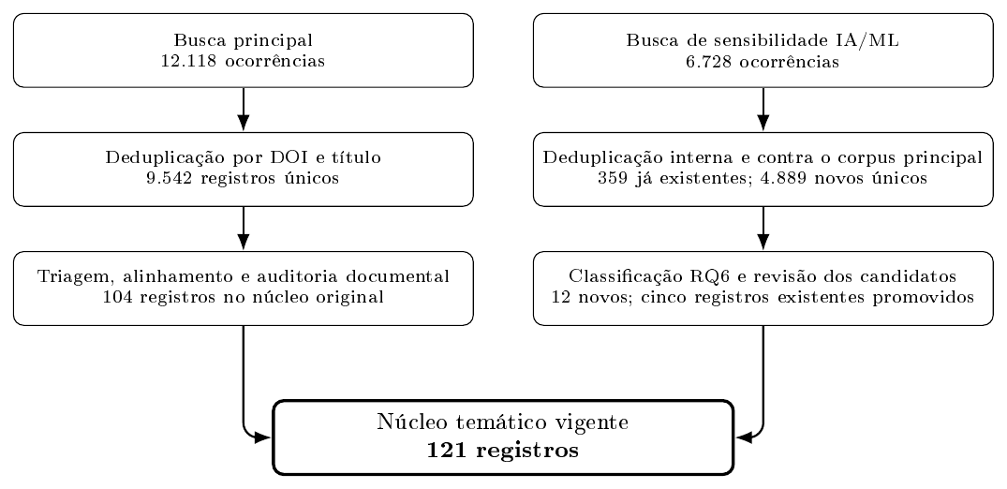
Fluxo integrado da busca principal e da busca complementar de sensibilidade
A elegibilidade e a extração do núcleo temático apoiaram-se predominantemente em título, resumo, palavras-chave e campos estruturados. Entre 37 textos completos consultados em tarefas posteriores, 19 acrescentaram evidências específicas citadas individualmente; no lote de sensibilidade, sete dos 17 textos estavam disponíveis integralmente e cinco ampliaram resultados quantitativos, desenho de validação ou limitações. A extração identificou dimensões de sustentabilidade, critérios de priorização, métodos de apoio à decisão, contexto da edificação, ODS, ESG e lacunas relacionadas a instituições públicas de ensino superior, tratando cada categoria com respostas múltiplas e um único identificador por estudo. Dimensão e critério são categorias distintas, pois a dimensão é a categoria mais ampla (técnica-operacional, institucional, ambiental, de ciclo de vida, econômica ou social) e o critério é um atributo operacional específico dentro dela, de modo que energia, risco, conforto e segurança contam como critérios sem duplicar as seis dimensões. Definições e exemplos estão no manual de codificação mantido no repositório.

Busca complementar de sensibilidade para inteligência artificial e aprendizado de máquina
As quatro expressões booleanas do núcleo original recuperaram inteligência artificial e aprendizado de máquina apenas de forma incidental, pois nenhuma das questões originalmente formuladas, de RQ0 a RQ5, continha dicionário de termos dedicado ao tema, e o método de decisão associado à RQ3 abrangia exclusivamente instrumentos multicritério como MCDM, AHP e TOPSIS. Para verificar se essa lacuna subestimava a presença do tema no campo, uma busca complementar foi conduzida nas mesmas três bases, com expressões voltadas explicitamente a IA e aprendizado de máquina aplicados a manutenção e gestão predial, recuperando 6.728 ocorrências brutas (Tabela 4). Os registros foram normalizados no mesmo esquema de campos do núcleo original e deduplicados em cascata (DOI normalizado, identificador próprio da fonte, título normalizado exato e título aproximado confirmado por ano, autor ou periódico); do total bruto, 359 registros já constavam do corpus original e 4.889 registros únicos seguiram para auditoria temática.
A RQ6 recebeu manual de codificação próprio em dois níveis, com expressões que confirmam isoladamente uma técnica computacional, como machine learning, neural network, random forest e large language model, e termos ambíguos que exigem contexto adicional, como manutenção preditiva, BIM, digital twin, IoT e decision tree fora do contexto de algoritmo treinado. Essa distinção evita tratar manutenção preditiva, BIM ou digital twin como sinônimos de IA, pois plataformas digitais, modelos treinados e mecanismos de decisão ocupam níveis analíticos distintos (Deng, Menassa, and Kamat 2021; Das 2025). Os 4.889 registros foram classificados, sem amostragem, em seis classes de evidência, com nível de confiança rebaixado por definição para registros sem resumo, concentrados no Crossref.
A classificação produziu 20 candidatos novos; a revisão individual removeu oito cuja aplicação, tecnicamente confirmada, ocorria em domínio industrial, aeroespacial ou veicular sem relação com edificações, restando 12. Sete registros já pertencentes ao corpus original, antes secundários ou excluídos por um dicionário que não reconhecia IA, foram reavaliados sob a RQ6, e cinco foram promovidos ao núcleo principal e dois permaneceram secundários por não apresentarem relação explícita com a manutenção predial. Ao final, 17 registros passaram a integrar o núcleo temático, elevando-o de 104 para 121, sob o mesmo vocabulário fechado e os mesmos procedimentos do núcleo original, sem leitura de texto completo.

Reprodutibilidade e limites da automação
Consultas, exportações, manual de codificação, matrizes intermediárias, scripts determinísticos, figuras e verificações automatizadas foram versionados no repositório da pesquisa, preservando identificadores, proveniência e parâmetros que permitem recompilar resultados e produtos bibliométricos, contribuição de ciência aberta que não substitui pré-registro nem revisão independente. O caráter determinístico garante que a mesma entrada, processada com a mesma versão do código, produza a mesma saída, com a subjetividade explicitada no manual de codificação, nos limiares e nas decisões sobre casos duvidosos. O desenho priorizou fontes com metadados interoperáveis, o que delimita a cobertura de relatórios técnicos, normas internas e experiências institucionais da literatura cinzenta.
Na preparação deste manuscrito para submissão, utilizou-se a ferramenta Claude (Claude Code, Anthropic, modelo Claude Sonnet 5) exclusivamente na revisão ortográfica, textual e de adequação formal às normas editoriais do periódico, sem uso na concepção, coleta, análise ou geração de conteúdo científico.

Resultados e discussão

Estrutura bibliométrica e evolução do campo
O núcleo temático vigente reúne 121 registros publicados entre 2010 e 2026, dos quais 104 pertencem ao núcleo original e 17 foram incorporados pela busca de sensibilidade para inteligência artificial e aprendizado de máquina (Seção 2.5). Entre 2019 e 2026 concentram-se 101 registros (83,5%), com máximo de 29 estudos em 2025 (Gráfico 2). A deduplicação preservou a proveniência múltipla. Sessenta e sete registros vieram apenas da Scopus, 41 da Scopus e da Web of Science, sete apenas da Web of Science, três das três bases, dois da Scopus e do Crossref e um apenas do Crossref (Tabela 7). A baixa disponibilidade de resumos no Crossref reduziu sua contribuição à triagem.
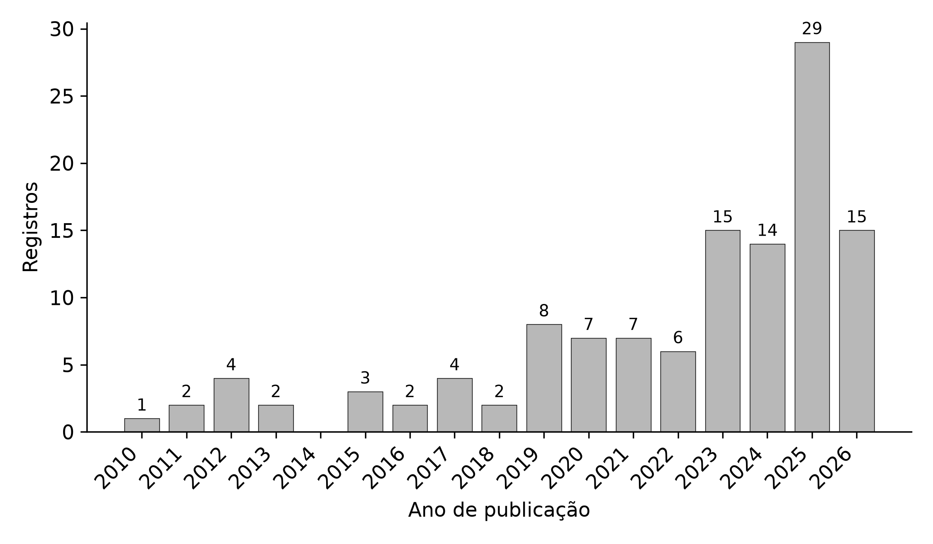
Gráfico . Distribuição temporal do núcleo temático vigente
Os tipos documentais foram harmonizados, reunindo Journal, JOUR e journal-article na categoria artigo de periódico; Conference Proceeding e CPAPER em trabalhos em evento; Book Series e Book em livro ou série de livro. A Tabela 7 apresenta proveniência e tipologia separadamente, indicando predomínio de artigos de periódico e forte presença da Scopus; a sobreposição entre bases registra caminhos de recuperação do mesmo estudo, enquanto a avaliação da evidência depende do conteúdo de cada registro.
Categoria | Registros | % dos 121 | Observação
Scopus | 113 | 93,4 | Base bibliográfica principal.
Web of Science | 51 | 42,1 | Base bibliográfica independente.
Crossref | 6 | 5,0 | Fonte complementar de metadados.
Artigo de periódico | 90 | 74,4 | Journal, JOUR e journal-article.
Trabalho em evento | 20 | 16,5 | Conference Proceeding e CPAPER.
Livro ou série de livro | 11 | 9,1 | Book Series e Book.

A camada bibliométrica, com função analítica distinta da síntese temática (cf. Método), utilizou os 372 registros com aderência simultânea ao objeto predial, à manutenção ou gestão, à sustentabilidade e à presença de método, dados ou resultados; 329 (88,4%) continham palavras-chave, 327 (87,9%) DOI e 91 (24,5%) autores. As palavras-chave foram normalizadas quanto a caixa, acentuação, singular e variantes ortográficas, reunindo, por exemplo, building information modeling, building information modelling e BIM; a rede considera a coocorrência no mesmo registro, normalizada pelo cosseno das frequências marginais, e a evolução compara 157 registros de 2010–2020 com 215 de 2021–2026.
O Gráfico 3 sintetiza 208 fontes, das quais o núcleo aproximado de Bradford reuniu 13, responsáveis por cerca de um terço dos registros, entre elas Energy and Buildings (18), Journal of Building Engineering (15), Facilities (14), Lecture Notes in Civil Engineering (11), IOP Conference Series: Earth and Environmental Science (10) e Sustainability (10), confirmando a interdisciplinaridade entre energia, engenharia de edificações, gestão de facilidades e sustentabilidade.
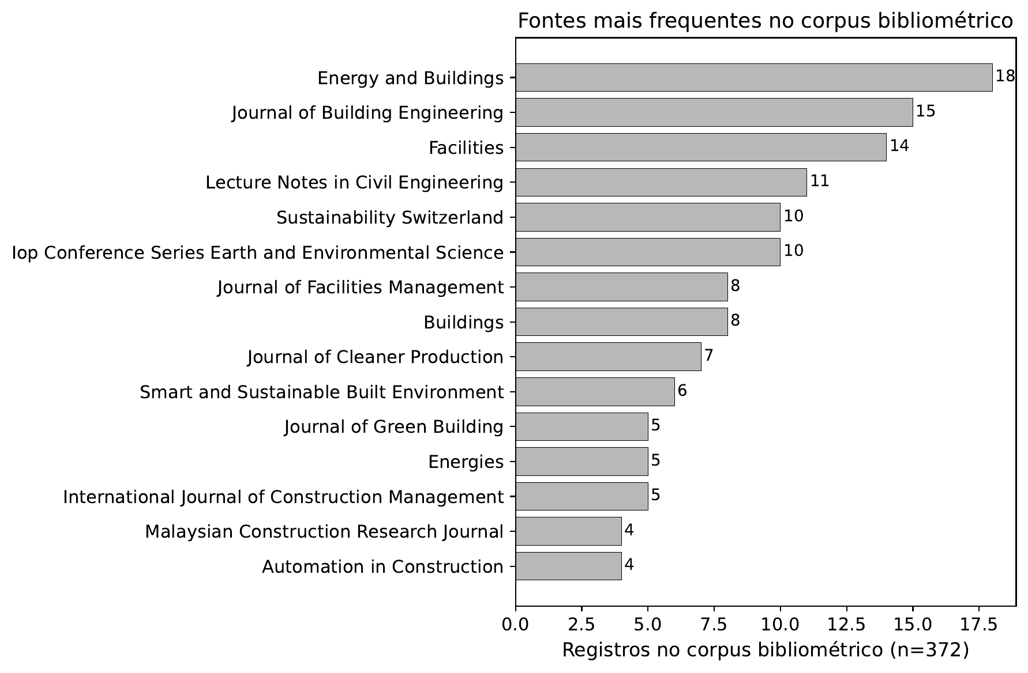
Gráfico . Fontes mais frequentes no corpus bibliométrico ampliado
O mapa temático (Gráfico 4) revelou dois eixos centrais, formados por BIM, desempenho da edificação e digital twins, com centralidade e densidade acima das medianas, e gestão de facilidades, edifícios inteligentes e manutenção preditiva, com elevada centralidade e menor densidade interna. Edificações verdes, avaliação do ciclo de vida e desenvolvimento sustentável formaram grupos mais especializados, enquanto energia, emissões e operação predial permaneceram semanticamente heterogêneas.
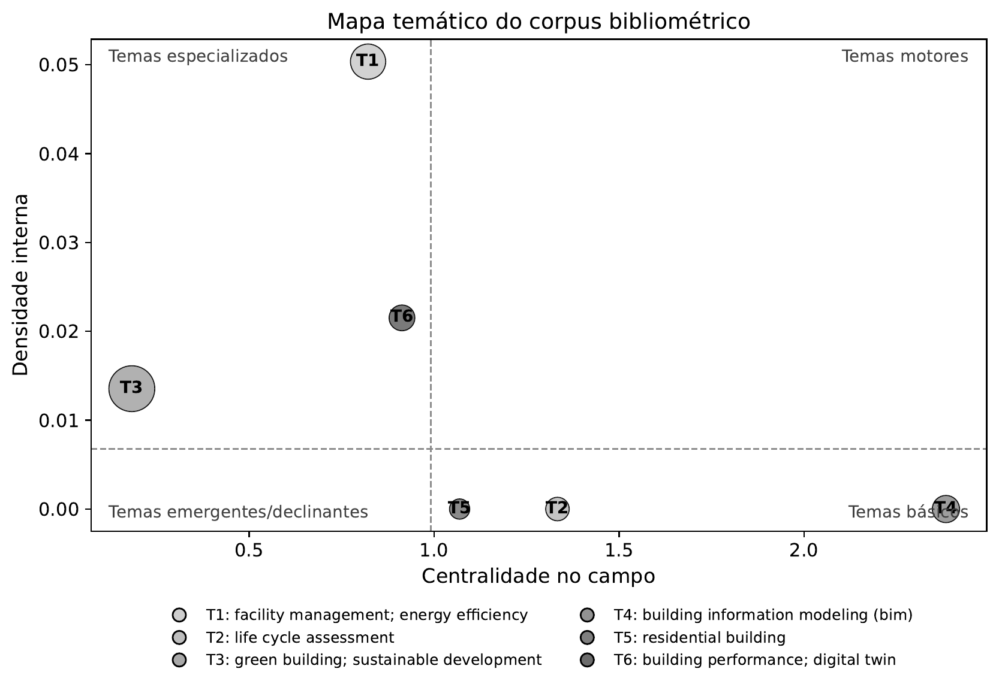
Gráfico . Mapa temático por centralidade e densidade das palavras-chave
A rede normalizada (Gráfico 5) reforça BIM e gestão de facilidades como conectores centrais, associados a digital twins, manutenção preditiva, operação, desempenho, gestão de ativos e internet das coisas; em outro agrupamento, avaliação do ciclo de vida aproxima-se de edificações residenciais e desenvolvimento sustentável.
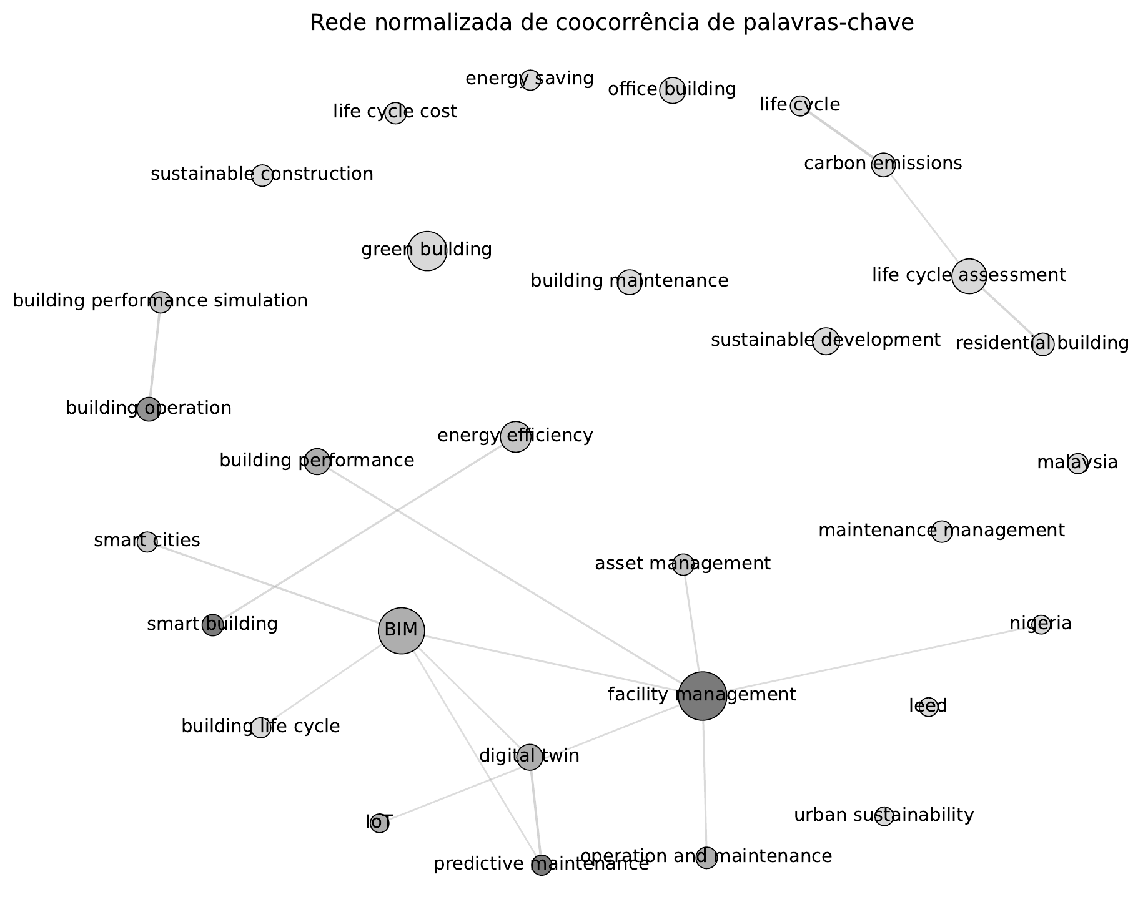
Gráfico . Rede normalizada de coocorrência de palavras-chave
A comparação temporal (Gráfico 6) mostrou aumento de 7,3 pontos percentuais para BIM, 4,7 para digital twins, 2,7 para emissões de carbono e 1,9 para avaliação do ciclo de vida, enquanto edificação verde, eficiência energética, manutenção predial e desempenho da edificação perderam participação relativa. Esse movimento descreve uma associação documental de transição lexical, compatível com a incorporação de temas tradicionais a vocabulários tecnológicos e de ciclo de vida mais específicos, sem implicar relação causal entre os termos.
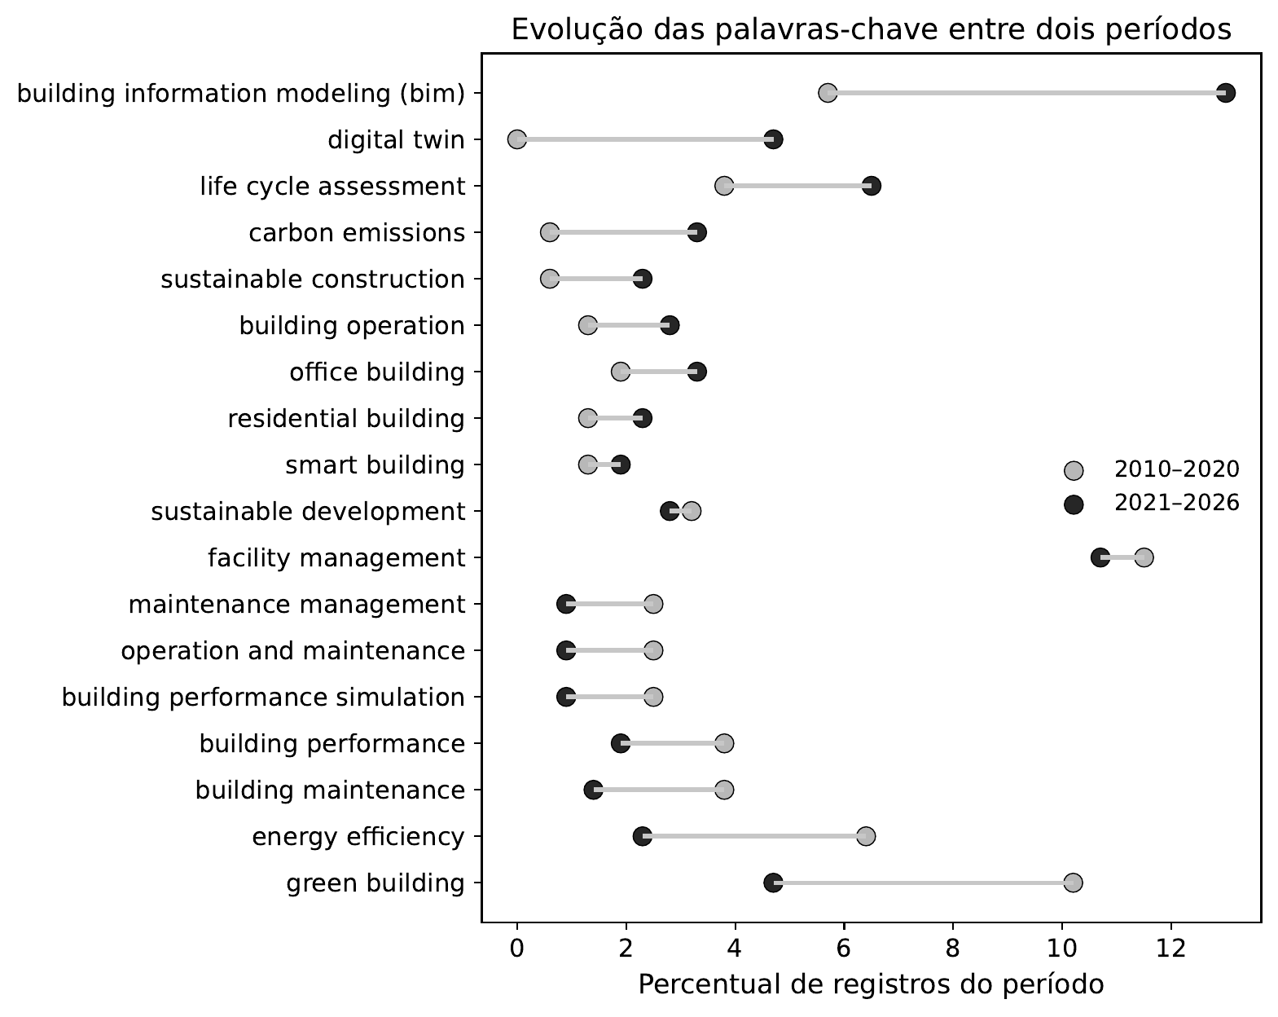
Gráfico . Evolução das palavras-chave entre 2010–2020 e 2021–2026
Em conjunto, a bibliometria indica transição de eficiência, desempenho e edificações verdes para BIM, digital twins, carbono, ciclo de vida e manutenção preditiva, embora o crescimento informacional não implique, por si, integração decisória equivalente. As subseções seguintes verificam como essa transição se converte em dimensões, critérios, métodos e regras aplicáveis à priorização pública universitária.

Dimensões e critérios para priorização sustentável
Foram identificadas seis dimensões com respostas múltiplas, na ordem técnica-operacional (116 registros), institucional (97), ambiental (92), ciclo de vida (65), econômica (63) e social (59). O predomínio das duas primeiras reflete a amplitude do manual de codificação e descreve a composição documental do núcleo, convergindo com a gestão sustentável de facilidades, que articula impactos ambientais, sociais e econômicos nos níveis estratégico, tático e operacional (Nielsen, Sarasoja, and Galamba 2016; Okoro 2023), e com avaliações educacionais que integram desempenho, energia, conforto e usuários (Alfalah et al. 2022).
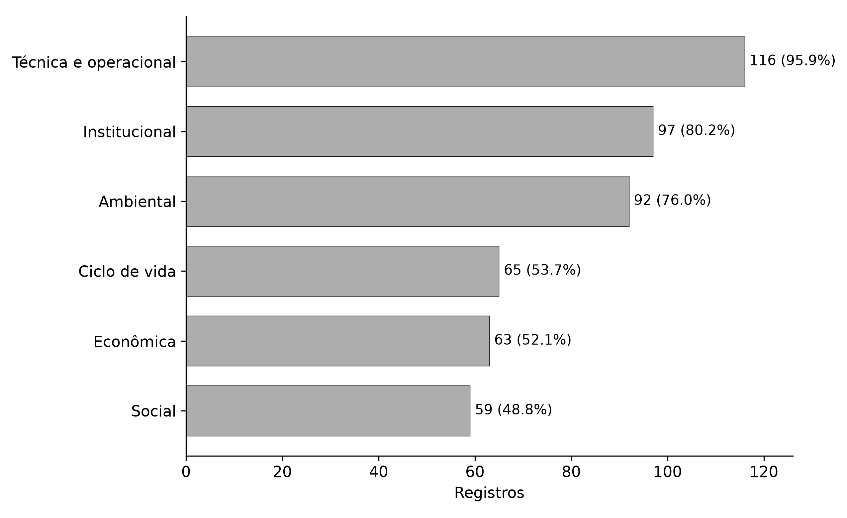
Gráfico . Dimensões de sustentabilidade identificadas no núcleo temático vigente
Os ODS apareceram explicitamente em um registro, que combinou sustentabilidade, AHP, TOPSIS e otimização na alocação de prestadores de manutenção pública (Masmoudi et al. 2026); o vocabulário ESG esteve ausente dos campos auditados, embora componentes ambientais, sociais e institucionais fossem frequentes, padrão compatível com sua incorporação ainda emergente à gestão de facilidades (Ramantswana et al. 2026).
Quanto aos critérios de priorização, desempenho operacional apareceu em 99 registros, informação e dados em 82, custo em 63 e energia e vida útil em 44 cada, com os demais critérios técnicos, sociais e ambientais listados na Tabela 8.
Critério | Registros | % dos 121
Desempenho operacional | 99 | 81,8
Informação e dados | 82 | 67,8
Custo | 63 | 52,1
Energia | 44 | 36,4
Vida útil | 44 | 36,4
Condição física | 34 | 28,1
Risco | 33 | 27,3
Manutenibilidade | 25 | 20,7
Conforto | 22 | 18,2
Segurança | 18 | 14,9
Emissões de carbono | 15 | 12,4
Resíduos | 13 | 10,7
Satisfação do usuário | 9 | 7,4
Água | 6 | 5,0
Qualidade de serviço | 6 | 5,0

Na gestão pública universitária, o desempenho sustenta indicadores relacionados à continuidade e às falhas, a informação oferece as condições necessárias à rastreabilidade e o custo permite distinguir correções emergenciais, manutenção planejada e renovação, combinação reforçada por registros de pagamento e planejamento conjunto de manutenção, renovação e energia (Kim et al. 2018; Nägeli et al. 2019). As leituras integrais qualificam relações entre critérios. Operação e manutenção podem superar 80% do custo total do ciclo de vida, e seus custos anuais podem representar de 50% a 70% dos custos operacionais, bases de cálculo que devem permanecer distintas (Aliu et al. 2025); decisões de concepção podem evitar até 50% das dificuldades de manutenção, conectando manutenibilidade a desempenho, custo e risco (Othman and Kamal 2023; Chew and Conejos 2016; Conejos, Chew, and Azril 2019).

Digitalização, IA e métodos de apoio à decisão
Sobre os métodos de apoio à decisão, a categoria ampla framework reuniu 101 registros. BIM apareceu em 28 e a categoria decision_support, definida no manual como presença de mecanismo explícito de apoio à decisão, em 29; seguiram-se aprendizado de máquina em 26, otimização em 19, pontuação em 17 e custo do ciclo de vida em 16. Entre os métodos nomeados, AHP ocorreu em cinco registros, TOPSIS em quatro, MCDM e Delphi em três cada, ANP em dois, e Bayesian Best-Worst Method, balanced scorecard e raciocínio baseado em casos em um cada. Essa predominância de estruturas genéricas sobre métodos multicritério nomeados marca a transição do campo, cujo avanço informacional é mais rápido que a integração decisória.
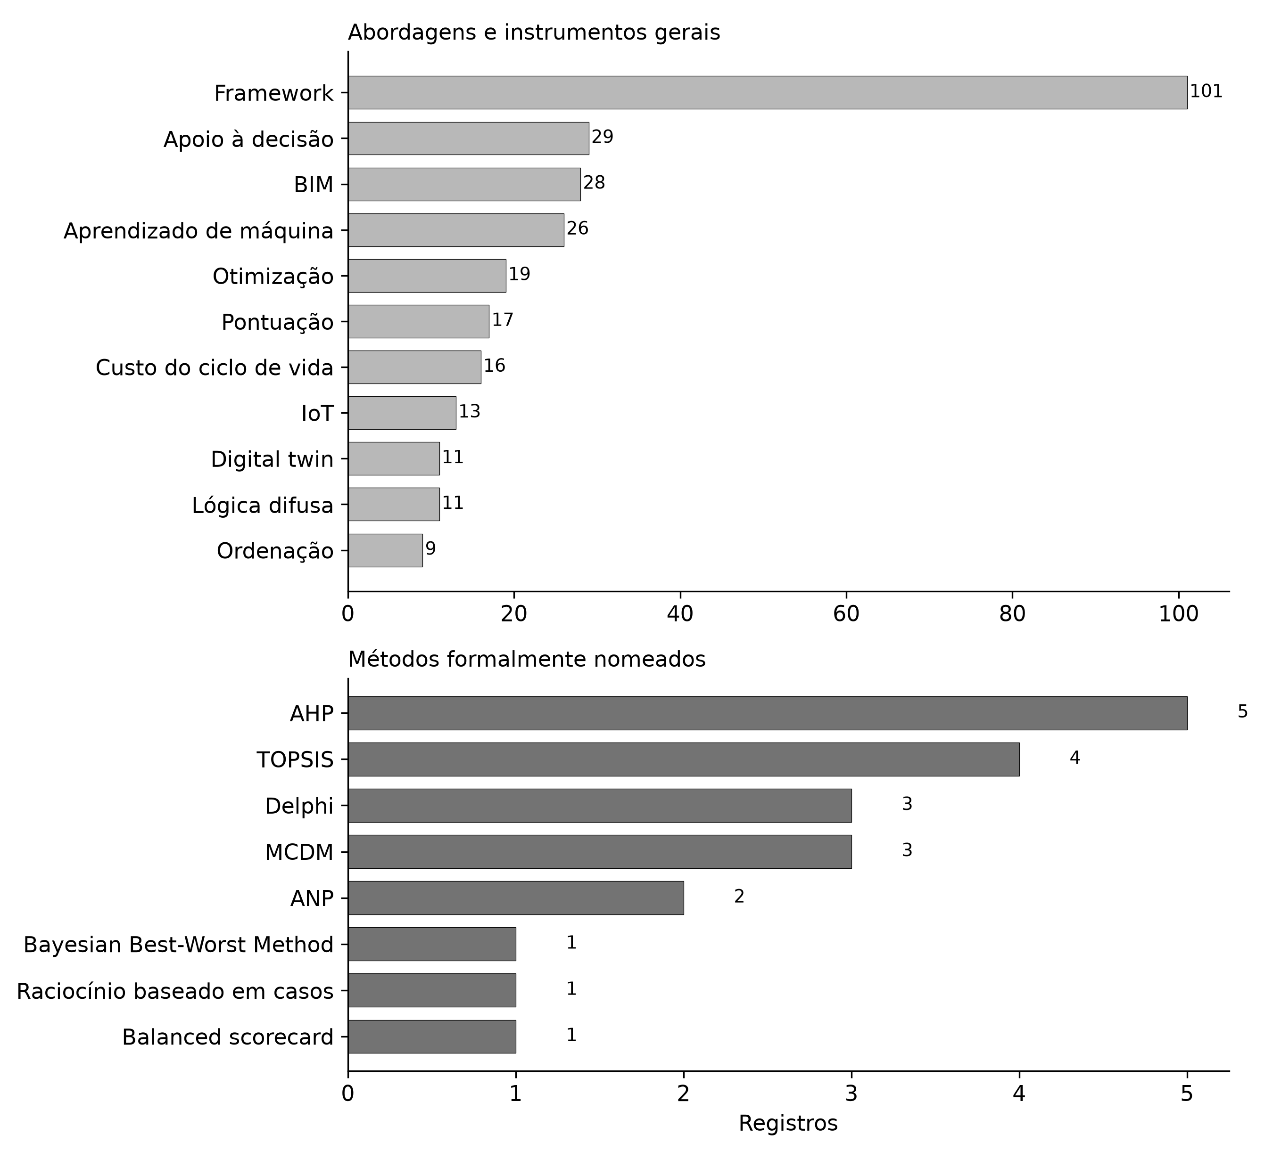
Gráfico . Abordagens e métodos de apoio à decisão identificados no núcleo temático vigente
Digital twin foi identificado em 11 registros (9,1%), e a busca de sensibilidade elevou o aprendizado de máquina de nove para 26 registros (21,5%), resultado diretamente associado ao enriquecimento temático da rodada complementar. Para a especificação proposta, a arquitetura informacional pode começar com planilhas, cadastros, inspeções e ordens de serviço e evoluir para plataformas digitais e módulos preditivos conforme a qualidade dos dados. As aplicações multicritério identificadas desempenham funções distintas, como o ANP difuso na avaliação de edifícios educacionais (Alfalah et al. 2022), Delphi modificado na gestão de campus (Naji, Gunduz, and Maki 2023) e a combinação de AHP, TOPSIS e otimização na alocação de prestadores públicos (Masmoudi et al. 2026).
A leitura integral do lote da RQ6 separa produção de variáveis operacionais e governança decisória. Modelos de aprendizado de máquina estimaram demanda de ventilação, com economia de até 7,5% sobre o controle tradicional (Motuzienė et al. 2025), vida útil de componentes por regressão em grafos, com $R^{2}=0,83$ (Wu and Mundt-Petersen 2025), e consumo de eletricidade, gás e água com conjuntos separados de treinamento, validação e teste (Suh and Chang 2012), além de diagnóstico, classificação de danos e apoio operacional. Duas revisões qualificam esse alcance. A síntese de IoT e IA identificou concentração no Norte Global e desafios de interoperabilidade, privacidade, governança e ciclo de vida (Das 2025), e entre 76 estudos sobre ambientes internos conectados, 41 integraram energia, conforto e sustentabilidade e 35 apenas parte delas (Alici 2026). A matriz comparativa dos 17 registros, no material suplementar, classifica dez estudos em previsão ou previsão com otimização, dois em diagnóstico e classificação de danos e cinco em síntese ou integração tecnológica, e apenas três aproximam a saída de uma ação operacional. A integração com preferências institucionais, ponderação e vetos permanece etapa decisória adicional.
As leituras do núcleo original ampliam essa distinção. A revisão de 123 estudos encontrou digital twins em estágios parciais de controle, otimização e retroalimentação (Deng, Menassa, and Kamat 2021), e outros trabalhos desenvolveram ontologia de ativos, BIM 7D e comparação de estratégias por simulação (Espinosa Gispert et al. 2025; Goretti and Kaming 2023; Ferreira et al. 2020). No plano decisório, aparecem Lean Six Sigma, avaliação sintética fuzzy e raciocínio baseado em casos com Fuzzy-AHP (Aldairi, Khan, and Munive-Hernandez 2017; Yoon and Cha 2018; Park, Kwon, and Ahn 2019), casos que distinguem menção conceitual, aplicação formal e validação empírica.
A presença de framework em quase todo o núcleo, contrastada com a frequência menor de métodos multicritério nomeados, situa a lacuna central na cadeia entre evidência, variável mensurável, preferência institucional e decisão validada, padrão coerente com a fragmentação já discutida entre integração informacional e estruturação decisória (Deng, Menassa, and Kamat 2021; Das 2025). Estruturas conceituais, indicadores, normalização, ponderação, agregação, sensibilidade e validação ocupam etapas distintas, e a transferência das aplicações de ANP, Delphi, AHP e TOPSIS à gestão universitária depende do contexto e dos dados locais. Nessa leitura, a barreira à adoção de métodos multicritério em universidades públicas tende a ser menos a complexidade algorítmica do que a cultura de registro, atualização cadastral e prestação de contas das escolhas, sustentada pela importância atribuída a ordens de serviço, custos, vínculo com ativos e histórico de intervenções (Martins and Espejo 2024; Morais, Paula, and Reis 2023).

Especificidade das edificações públicas universitárias
A caracterização documental identificou 101 registros sobre edificação genérica e 59 sobre portfólio predial. Entre as tipologias específicas, apareceram 17 hospitais, 16 edifícios comerciais, 15 residenciais, 14 universidades, dez campus, seis patrimônios históricos, cinco edifícios públicos, cinco escolas e um museu, categorias que admitem respostas múltiplas (Tabela 9).
Contexto | Registros | % dos 121
Edificação genérica | 101 | 83,5
Portfólio predial | 59 | 48,8
Hospital | 17 | 14,0
Edifício comercial | 16 | 13,2
Edifício residencial | 15 | 12,4
Universidade | 14 | 11,6
Campus | 10 | 8,3
Patrimônio histórico | 6 | 5,0
Edifício público | 5 | 4,1
Escola | 5 | 4,1
Museu | 1 | 0,8
Não identificado no resumo | 1 | 0,8

Em instituições de ensino, a gestão sustentável combina desempenho físico, usuários e capacidade administrativa. Estudos em universidades públicas registraram predomínio corretivo, cadastros fragmentados, baixa institucionalização de indicadores e fragilidades na manutenção preventiva (Lateef, Khamidi, and Idrus 2010; Barbosa et al. 2020), e outros trabalhos identificaram fatores críticos em universidades (Awuzie and Isa 2017), critérios ambientais, econômicos e sociais em edifícios educacionais (Alfalah et al. 2022), indicadores operacionais de campus (Naji, Gunduz, and Maki 2023) e previsão orçamentária apoiada em ordens de serviço (Martins and Espejo 2024; Morais, Paula, and Reis 2023). No contexto das universidades federais brasileiras, esse conjunto reforça a prioridade de cadastros consistentes, fonte e data dos dados, unidade comparada, regras de veto e histórico dos parâmetros, elementos indispensáveis à prestação de contas.
A análise das lacunas mostrou que 76 registros (62,8%) apresentaram limitação identificável no resumo, enquanto 45 (37,2%) não a explicitaram nesse nível documental. Doze registros (9,9%) foram classificados no subconjunto específico de lacunas para instituições públicas de ensino superior, reunindo problemas de transferência, cobertura ou validação relacionados a essas instituições. A participação reduzida de universidades, campus e edifícios públicos restringe a transferência direta para portfólios heterogêneos submetidos a contingenciamento, continuidade acadêmica e múltiplos usuários; a busca de sensibilidade elevou o contexto universitário de 11 para 14 registros, mas os três promovidos vieram do mesmo campus da National Taiwan University, ampliando a evidência tecnológica, e não a diversidade institucional. Nesse cenário orçamentário, a ausência de critérios documentados tende a penalizar as intervenções preventivas, que carecem da urgência visível dos reparos corretivos.
Contextos africanos acrescentam resiliência, governança, usuários e continuidade acadêmica à condição física (Awuzie and Isa 2017; Ndukuba 2025), hipóteses de transferência para validação brasileira. Em texto completo, um instrumento estrangeiro exigiu adaptação para aplicação em hospital público (Talib, Rajagopalan, and Yang 2013), e outros três projetos identificaram perdas de informação entre construção e operação, recorrendo ao BIM, à entrega suave (Soft Landings) e à comunicação (Tan, Zaman, and Sutrisna 2018). Essas evidências sustentam governança da informação e validação contextual da especificação proposta a seguir.

Da evidência à especificação operacional
O Gráfico 9 apresenta as coocorrências documentais entre os dez critérios e os dez instrumentos de apoio à decisão mais frequentes. Desempenho operacional e framework aparecem juntos em 90 registros, informação e dados têm 75 coocorrências com framework e 28 com BIM, custo associa-se a framework em 57 registros, e vida útil e custo do ciclo de vida apresentam 16 coocorrências. Essas relações descrevem associações de codificação e orientam a análise das combinações recorrentes.
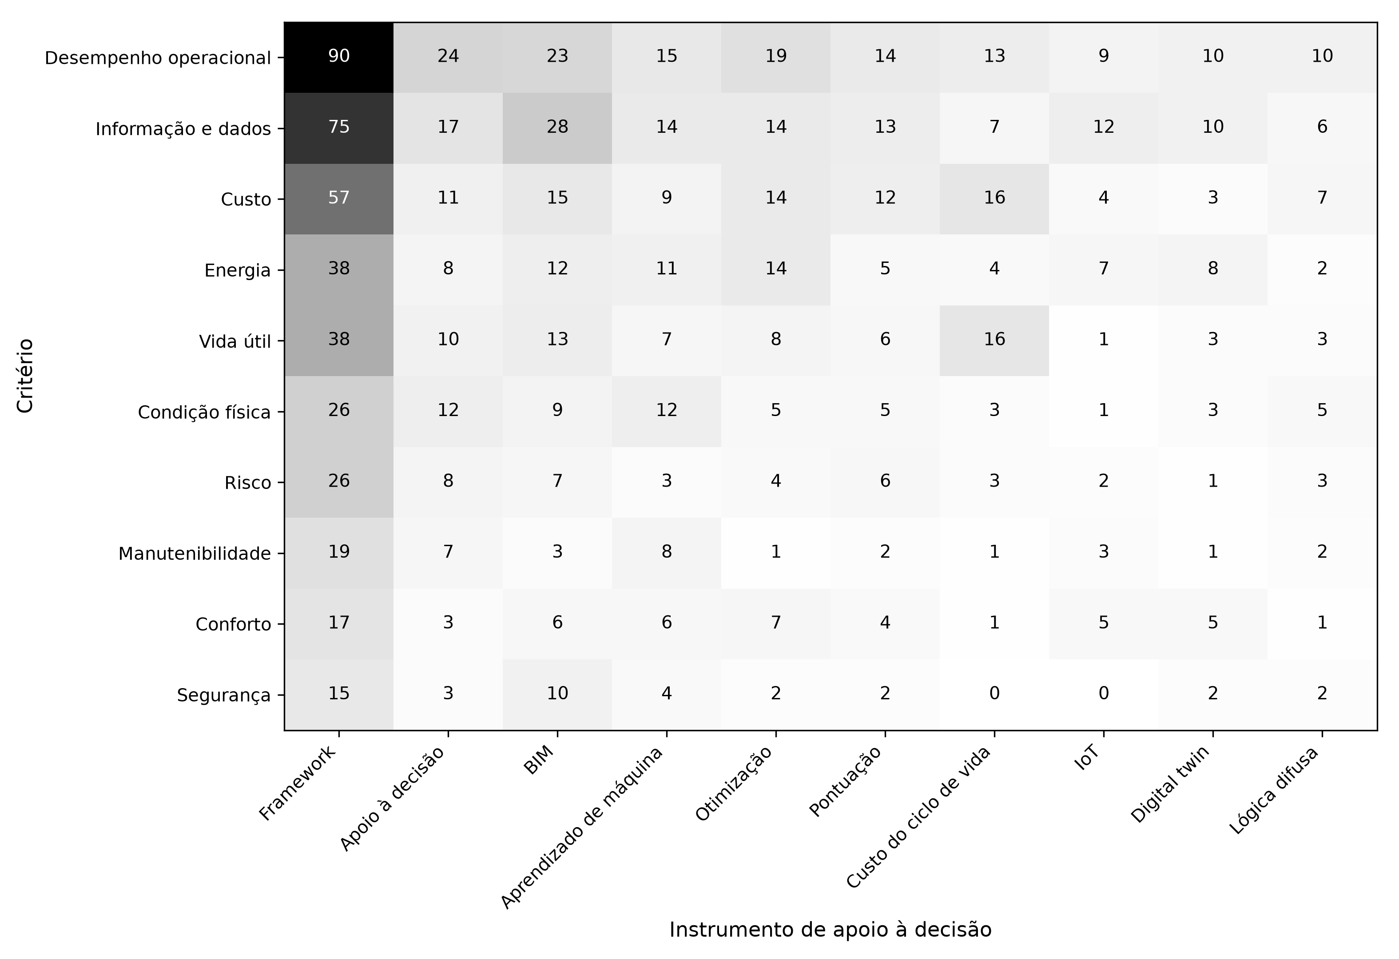
Gráfico . Coocorrência entre critérios de priorização e instrumentos de apoio à decisão
O Gráfico 10 reorganiza essas relações em cinco dimensões. A técnica-operacional apresenta 100 coocorrências com framework, 28 com decision_support e 28 com BIM; em relação ao framework, a institucional apresenta 88 coocorrências, a ambiental 81, a econômica 56 e a social 54; identificada em 65 registros, a dimensão ciclo de vida atua transversalmente entre desempenho, custos e impactos no tempo.
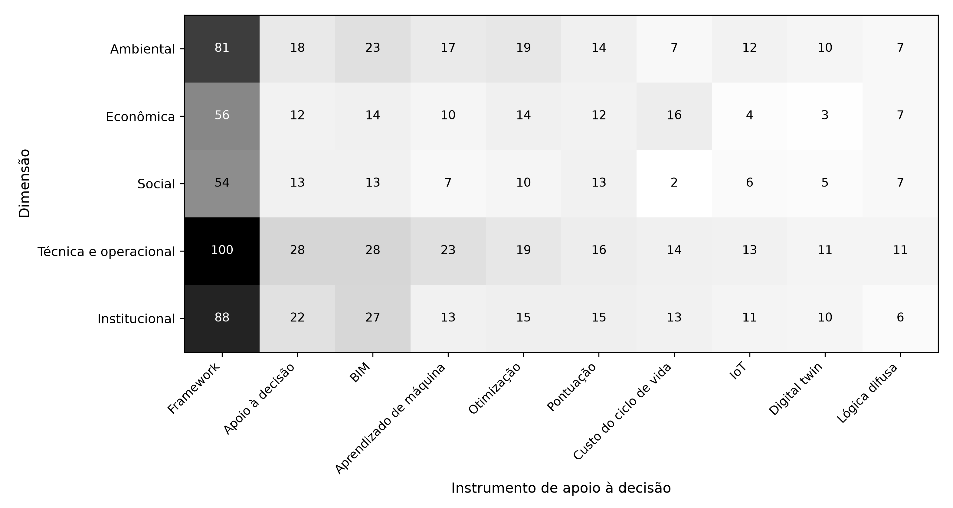
Gráfico . Matriz de coocorrência entre dimensões de sustentabilidade e instrumentos de apoio à decisão
A matriz que segue é uma síntese conceitual informada pela revisão, e não é um modelo validado nem um instrumento pronto para decisão; ela separa evidência extraída e especificação autoral. A dimensão ambiental reúne energia, emissões, água e resíduos, o custo constitui a dimensão econômica, segurança, conforto e satisfação integram a dimensão social, a técnica-operacional abrange desempenho, informação, vida útil, risco, condição, manutenibilidade e qualidade do serviço, e a institucional, presente em 97 registros, fundamenta os desdobramentos candidatos de conformidade, governança e capacidade de execução. As frequências sustentam a seleção inicial, enquanto pesos e importância normativa serão definidos na validação institucional. A Tabela 10 liga critérios candidatos às evidências da revisão, e a Tabela 11 apresenta, em plano separado, indicadores, fontes, periodicidades e direções propostos pelo autor para validação.
Dimensão | Critério | Evidência da revisão
Técnica-operacional | Desempenho e falha | Desempenho em 99 registros. A rede conecta gestão de facilidades a operação e manutenção.
Técnica-operacional | Informação e dados | Informação em 82 registros, BIM em 28 e digital twin em 11. Perdas de informação foram observadas por Tan, Zaman, and Sutrisna (2018).
Técnica-operacional | Condição e vida útil | Condição em 34 registros, vida útil em 44 e ciclo de vida em 65. A manutenibilidade é apoiada por Othman and Kamal (2023).
Institucional | Conformidade | Dimensão institucional em 97 registros. Talib, Rajagopalan, and Yang (2013) aponta a necessidade de adaptação contextual.
Econômica | Custo | Custo em 63 registros. Previsão e ciclo de vida aparecem em Kim et al. (2018; Nägeli et al. 2019).
Ambiental | Energia | Dimensão ambiental em 92 registros e energia em 44. Ciclo de vida e carbono cresceram no período recente.
Social | Impacto nos usuários | Dimensão social em 59 registros, com conforto em 22, segurança em 18 e satisfação em nove.

Critério | Indicador candidato | Fonte candidata | Apuração | Preferência
Desempenho e falha | Ordens recorrentes por sistema, % das ordens | Ordens de serviço | Mensal | Menor
Informação e dados | Ativos com cadastro e histórico completos, % | Cadastro e ordens | Trimestral | Maior
Condição e vida útil | Índice de condição, escala institucional | Inspeção e cadastro | Semestral | Maior
Conformidade | Requisitos atendidos, % | Laudos e auditorias | Anual | Maior
Custo | Custo estimado por área, R$/m | Orçamentos institucionais e base oficial aplicável | Semestral | Menor
Energia | Intensidade energética em base móvel de 12 meses, kWh/m | Faturas ou medidores | Mensal | Menor
Impacto nos usuários | Reclamações por 100 usuários | Ouvidoria e chamados | Trimestral | Menor

A Figura 11 resume o fluxo candidato, em que a unidade de comparação precede a coleta, e os critérios e indicadores são validados antes da elicitação dos pesos, com a divulgação da prioridade ocorrendo após a análise de sensibilidade e o registro das escolhas.
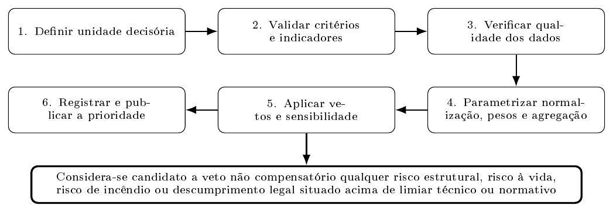
Fluxo candidato para validação e futura parametrização multicritério
Na etapa 4, método, pesos e função de agregação serão definidos conforme o problema decisório, a participação institucional, a qualidade dos dados e o grau de compensação admissível. A análise de sensibilidade varia pesos, limiares e tratamento de ausências. Risco estrutural, risco à vida, incêndio e descumprimento legal formam vetos candidatos, com limiares estabelecidos por norma, laudo ou autoridade competente (Associação Brasileira de Normas Técnicas 2012; Araújo Neto 2015); o ciclo de vida permanece transversal para evitar dupla contagem.
A especificação proposta liga, assim, os critérios sustentados pela revisão a indicadores candidatos e a um fluxo de validação, convertendo dimensões e critérios recorrentes em etapas verificáveis e respondendo à RQ0. A baixa presença lexical de ODS e ESG, diante da recorrência de energia, emissões, segurança, conforto e governança, indica aproximação substantiva ainda pouco expressa por esses rótulos (Ramantswana et al. 2026). As coocorrências descrevem associações documentais, e a avaliação institucional determinará importância, pesos, método e robustez segundo a força e a disponibilidade dos dados, completando a cadeia entre evidência científica, dimensão, critério, indicador observável, parametrização multicritério futura, veto não compensatório e decisão pública rastreável.

Considerações finais
A pergunta central foi respondida pela integração de duas camadas parcialmente sobrepostas. O mapeamento bibliométrico identificou transição de eficiência, desempenho e edificações verdes para BIM, digital twins, carbono, ciclo de vida e manutenção preditiva; a síntese temática mostrou que as dimensões técnica-operacional, institucional e ambiental e os critérios de desempenho, informação, custo, vida útil, energia e risco formam o núcleo documental, com 109 dos 121 registros temáticos pertencendo também ao estrato bibliométrico de 372. Essa integração fundamentou a matriz de critérios e indicadores e o fluxo de validação para futura parametrização multicritério, respondendo à RQ0 ao ligar evidência científica, dimensão, critério, indicador observável, parametrização multicritério futura, veto não compensatório e decisão pública rastreável.
A lacuna não está na escassez de dados, estruturas ou modelos, mas na cadeia que os conecta a uma decisão institucional validada. Estruturas genéricas, BIM e apoio à decisão foram mais frequentes que métodos multicritério nomeados, e a busca de sensibilidade, ao elevar o aprendizado de máquina de nove para 26 registros, revelou um lote de 17 estudos concentrado em previsão, diagnóstico e integração tecnológica, sem demonstrar uma cadeia decisória completa entre modelo treinado, validação externa, ponderação, vetos e decisão pública auditável. Universidades, campus e edifícios públicos foram menos frequentes que edificações genéricas e portfólios, e doze registros apresentaram lacunas específicas para instituições públicas de ensino superior, reforçando a necessidade de validação contextual brasileira.
Diante dessa lacuna, a especificação operacional candidata acrescenta uma matriz rastreável que liga critérios sustentados pela revisão a indicadores, fontes, periodicidades e direções propostos pelo autor, além de um fluxo que ordena validação de conteúdo, qualidade dos dados, normalização, ponderação, agregação, vetos candidatos e sensibilidade. A revisão sustenta os critérios; os indicadores e suas parametrizações permanecem proposições autorais para validação, e a definição de normalização, pesos, agregação e limiares dos vetos candidatos de risco estrutural, risco à vida, risco de incêndio e descumprimento legal integra a etapa institucional seguinte, dependente de norma, laudo ou autoridade competente.
Essas dependências refletem também os limites do desenho adotado. A cobertura em Scopus, Web of Science e Crossref, entre 2010 e 2026 com o último ano parcial, priorizou metadados bibliográficos interoperáveis e deixou para estudos futuros pré-registro, rastreamento de citações e busca estruturada de literatura cinzenta; triagem e codificação foram conduzidas por um único avaliador, com decisões e regras preservadas para auditoria, e o enriquecimento deliberado da busca de sensibilidade para IA e aprendizado de máquina mede ganho de cobertura temática, não prevalência independente dessas técnicas. O núcleo de 121 registros foi sintetizado predominantemente por título, resumo, palavras-chave e campos estruturados, qualificado por 37 leituras integrais, das quais 19 acrescentaram evidências específicas. A unidade quantitativa é o registro consolidado, e publicações relacionadas podem compartilhar dados ou casos; a classificação do desenho permaneceu indeterminada em 23,1% dos registros, e a revisão priorizou caracterização documental em vez de avaliação formal de risco de viés.
A continuidade do trabalho deverá começar pela validação de conteúdo, com a participação das áreas de manutenção, engenharia, sustentabilidade, planejamento e orçamento, além dos usuários, na revisão das dimensões, dos indicadores e dos vetos antes da elicitação dos pesos. Em seguida, ordens de serviço, inspeções, custos, consumo, riscos e reclamações deverão receber dicionário, periodicidade e responsáveis, para que o protótipo parametrize e teste o método de elicitação, a normalização, os pesos, a agregação, os limiares e a análise de sensibilidade, comparando estabilidade e utilidade decisória entre unidades e outros portfólios públicos.
Diante da escassez de recursos, esta especificação oferece um caminho para justificar cada investimento por critérios documentados e auditáveis, convertendo a priorização da manutenção de resposta improvisada em prática de governança e valor público.

Referências
Aldairi, Jasim, M. K. Khan, and J. Eduardo Munive-Hernandez. 2017. “Knowledge-Based Lean Six Sigma Maintenance System for Sustainable Buildings.” International Journal of Lean Six Sigma 8 (1): 109–30. https://doi.org/10.1108/IJLSS-09-2015-0035.
Alfalah, Ghasan, Abobakr Al-Sakkaf, Eslam Mohammed Abdelkader, and Tarek Zayed. 2022. “An Integrated Fuzzy-Based Sustainability Framework for Post-Secondary Educational Buildings: A User-Perspective Approach.” Sustainability 14 (16): 9955. https://doi.org/10.3390/su14169955.
Alici, Nedim. 2026. “IoT-Enabled Indoor Environments in Smart Cities: A Systematic Review on Energy Efficiency, User Comfort, and Environmental Sustainability.” Frontiers in Sustainability 7: 1751337. https://doi.org/10.3389/frsus.2026.1751337.
Aliu, Abdulmalik Adozuka, Nor Rima Muhamad Ariff, Sheikh Ali Azzran Sh Said, Divine Senanu Ametefe, and Dah John. 2025. “Barriers to Digital Transformation in Facilities Management: Insights from a Developing Country.” Journal of Construction in Developing Countries 30 (2): 137–68. https://doi.org/10.21315/jcdc.2025.30.2.6.
Araújo Neto, Paschoal Gavazza de. 2015. “A Manutenção Predial Nas Edificações Públicas, Um Estudo Sobre a Legislação.” E&S Engineering and Science 3 (1): 85–93. https://doi.org/10.18607/ES201532557.
Associação Brasileira de Normas Técnicas. 2012. “NBR 5674: Manutenção de Edificações, Requisitos Para o Sistema de Gestão de Manutenção.” Rio de Janeiro: ABNT.
Awuzie, Bankole Osita, and Rasheed Isa. 2017. “Stakeholders’ Perception of Critical Success Factors for Sustainable Facilities Management Practice in Universities in Sub-Saharan Africa.” Acta Structilia 24 (2): 106–27. https://doi.org/10.18820/24150487/as24i2.4.
Barbosa, Ana Maria da Silva, Taciana de Barros Jerônimo, Patrícia Tatiana Ferreira Ramos, and Juliana Karla Rodrigues de Souza Santos. 2020. “A Gestão de Facilities Na Manutenção de Uma Instituição Pública.” Revista Gestão Industrial 16 (3): 129–46. https://doi.org/10.3895/gi.v16n3.8968.
Chew, Michael Yit Lin, and Sheila Conejos. 2016. “Developing a Green Maintainability Framework for Green Walls in Singapore.” Structural Survey 34 (4/5): 379–406. https://doi.org/10.1108/SS-02-2016-0007.
Conejos, Sheila, Michael Yit Lin Chew, and Fikril Hakim Bin Azril. 2019. “Green Maintainability Assessment of High-Rise Vertical Greenery Systems.” Facilities 37 (13/14): 1008–47. https://doi.org/10.1108/F-09-2018-0107.
Crossref. 2026. “REST API: Metadata Retrieval.” 2026. https://www.crossref.org/documentation/retrieve-metadata/rest-api/.
Das, Dillip Kumar. 2025. “Integrating IoT and AI for Sustainable Energy-Efficient Smart Building: Potential, Barriers and Strategic Pathways.” Sustainability 17 (22): 10313. https://doi.org/10.3390/su172210313.
Deng, Min, Carol C. Menassa, and Vineet R. Kamat. 2021. “From BIM to Digital Twins: A Systematic Review of the Evolution of Intelligent Building Representations in the AEC-FM Industry.” Journal of Information Technology in Construction (ITcon) 26: 58–83. https://doi.org/10.36680/j.itcon.2021.005.
Donthu, Naveen, Satish Kumar, Debmalya Mukherjee, Nitesh Pandey, and Weng Marc Lim. 2021. “How to Conduct a Bibliometric Analysis: An Overview and Guidelines.” Journal of Business Research 133: 285–96. https://doi.org/10.1016/j.jbusres.2021.04.070.
Espinosa Gispert, Diego, Ibrahim Yitmen, Habib Sadri, and Afshin Taheri. 2025. “Development of an Ontology-Based Asset Information Model for Predictive Maintenance in Building Facilities.” Smart and Sustainable Built Environment 14 (3): 740–57. https://doi.org/10.1108/SASBE-07-2023-0170.
Ferreira, Cláudia, Luís Canhoto Neves, Ana Silva, and Jorge de Brito. 2020. “Stochastic Maintenance Models for Ceramic Claddings.” Structure and Infrastructure Engineering 16 (2): 247–65. https://doi.org/10.1080/15732479.2019.1652657.
Goretti, Hannah A., and Peter Kaming. 2023. “A Review and Bibliometric Analysis of Utilizing Building Information Modeling (BIM) on Effective Operation and Maintenance (o&m).” E3S Web of Conferences 429: 01002. https://doi.org/10.1051/e3sconf/202342901002.
Hu, Meilan, Paye Shin Koh, Xun Ci Soh, Andree Hartanto, and Nadyanna M. Majeed. 2026. “From Review to Synthesis: A Step-by-Step Methodological Guide to Systematic Reviews and Multilevel Meta-Analyses.” Behavior Research Methods 58 (7): 197. https://doi.org/10.3758/s13428-026-02961-x.
Jiang, Yu, Can Lin, Weiyi Meng, Clement Yu, Aaron M. Cohen, and Neil R. Smalheiser. 2014. “Rule-Based Deduplication of Article Records from Bibliographic Databases.” Database 2014: bat086. https://doi.org/10.1093/database/bat086.
Kim, Ji-Myong, Taehui Kim, Yeong-Jin Yu, and Kiyoung Son. 2018. “Development of a Maintenance and Repair Cost Estimation Model for Educational Buildings Using Regression Analysis.” Journal of Asian Architecture and Building Engineering 17 (2): 307–12. https://doi.org/10.3130/jaabe.17.307.
Lateef, Olanrewaju Abdul, Mohd Faris Khamidi, and Arazi Idrus. 2010. “Building Maintenance Management in a Malaysian University Campuses: A Case Study.” Australasian Journal of Construction Economics and Building 10 (1/2): 76–89.
Maia, Barbara Lepca, Sérgio Scheer, and Maria do Carmo Duarte Freitas. 2016. “Manutenção Predial: A Prospecta de Decisões a Partir Da Gestão Da Informação.” Revista de Engenharia e Tecnologia 8 (3): 37–55.
Martins, Rafael Fernando Batista, and Márcia Maria dos Santos Bortolocci Espejo. 2024. “Análise de Custos de Manutenção Predial Em Uma Universidade Federal Brasileira Com Uso Do Modelo de Suavização Exponencial Simples.” ABCustos 19 (1): 79–98. https://doi.org/10.47179/abcustos.v19i1.719.
Masmoudi, Malek, Mohamed Alshamsi, Sujan Piya, and Srikant Gupta. 2026. “Contractors Allocation for Public Building Maintenance: A Sustainable Approach Aligned with SDGs Using AHP-TOPSIS and Bi-Objective Optimization.” International Transactions in Operational Research 33 (4): 2535–76. https://doi.org/10.1111/itor.70022.
Morais, Lucas Salomão Rael de, Heber Martins de Paula, and Ricardo Prado Abreu Reis. 2023. “Promoção Da Eficiência Da Manutenção Predial Em Edificações Públicas: Abordagem Baseada Em Registros de Ordens de Serviço.” Paranoá 16 (34): 1–27. https://doi.org/10.18830/issn.1679-0944.n34.2023.08.
Motuzienė, Violeta, Jonas Bielskus, Rasa Džiugaitė-Tumėnienė, and Vidas Raudonis. 2025. “Occupancy-Based Predictive AI-Driven Ventilation Control for Energy Savings in Office Buildings.” Sustainability 17 (9): 4140. https://doi.org/10.3390/su17094140.
Nägeli, Claudio, Abolfazl Farahani, Magnus Österbring, Jan-Olof Dalenbäck, and Holger Wallbaum. 2019. “A Service-Life Cycle Approach to Maintenance and Energy Retrofit Planning for Building Portfolios.” Building and Environment 160: 106212. https://doi.org/10.1016/j.buildenv.2019.106212.
Naji, Khalid K., Murat Gunduz, and Omar Maki. 2023. “Development of a Campus Facility Management Operational Framework Using a Modified Delphi Method.” Journal of Construction Engineering and Management 149 (7): 04023052. https://doi.org/10.1061/JCEMD4.COENG-13154.
Ndukuba, Samuel Nnadoziem. 2025. “Building Institutional Resilience Through Sustainable Facility Management in South African Vocational Education.” Construction Entrepreneurship and Real Property 2 (2): 110–23. https://doi.org/10.56065/pdpyke84.
Nielsen, Susanne Balslev, Anna-Liisa Sarasoja, and Kirsten Ramskov Galamba. 2016. “Sustainability in Facilities Management: An Overview of Current Research.” Facilities 34 (9-10): 535–63. https://doi.org/10.1108/F-07-2014-0060.
Okoro, Chioma Sylvia. 2023. “Sustainable Facilities Management in the Built Environment: A Mixed-Method Review.” Sustainability 15 (4): 3174. https://doi.org/10.3390/su15043174.
Opoku, Alex, and Jeoung Yul Lee. 2022. “The Future of Facilities Management: Managing Facilities for Sustainable Development.” Sustainability 14 (3): 1705. https://doi.org/10.3390/su14031705.
Othman, Ayman Ahmed Ezzat, and Ahmed Kamal. 2023. “Enhancing Building Maintainability Through Early Supplier Involvement in the Design Process.” Organization, Technology and Management in Construction 15: 34–49. https://doi.org/10.2478/otmcj-2023-0005.
Park, Sojin, Nahyun Kwon, and Yonghan Ahn. 2019. “Forecasting Repair Schedule for Building Components Based on Case-Based Reasoning and Fuzzy-AHP.” Sustainability 11 (24): 7181. https://doi.org/10.3390/su11247181.
Ramantswana, Thabelo, Bankole Awuzie, Lerato Mompati, and Thabo Khafiso. 2026. “Embedding ESG in Facility Management Practices: A South African Corporate Real Estate Perspective.” International Journal of Building Pathology and Adaptation 44 (5): 1246–66. https://doi.org/10.1108/IJBPA-07-2025-0169.
Rathbone, John, Matt Carter, Tammy Hoffmann, and Paul Glasziou. 2015. “Better Duplicate Detection for Systematic Reviewers: Evaluation of Systematic Review Assistant-Deduplication Module.” Systematic Reviews 4: 6. https://doi.org/10.1186/2046-4053-4-6.
Snyder, Hannah. 2019. “Literature Review as a Research Methodology: An Overview and Guidelines.” Journal of Business Research 104: 333–39. https://doi.org/10.1016/j.jbusres.2019.07.039.
Suh, Dongjun, and Seongju Chang. 2012. “An Energy and Water Resource Demand Estimation Model for Multi-Family Housing Complexes in Korea.” Energies 5 (11): 4497–4516. https://doi.org/10.3390/en5114497.
Talib, Yuhainis, Priyadarsini Rajagopalan, and Jay Yang. 2013. “Evaluation of Building Performance for Strategic Facilities Management in Healthcare: A Case Study of a Public Hospital in Australia.” Facilities 31 (13/14): 681–701. https://doi.org/10.1108/F-06-2012-0042.
Tan, Adeline Zhu Teng, Atiq Uz Zaman, and Monty Sutrisna. 2018. “Enabling an Effective Knowledge and Information Flow Between the Phases of Building Construction and Facilities Management.” Facilities 36 (3/4): 151–70. https://doi.org/10.1108/F-03-2016-0028.
Whittemore, Robin, and Kathleen Knafl. 2005. “The Integrative Review: Updated Methodology.” Journal of Advanced Nursing 52 (5): 546–53. https://doi.org/10.1111/j.1365-2648.2005.03621.x.
Wu, Pei-Yu, and S. Olof Mundt-Petersen. 2025. “Empirical Quantification and Prediction of Building Component Lifespans with Graph Neural Networks.” IOP Conference Series: Earth and Environmental Science 1554: 012036. https://doi.org/10.1088/1755-1315/1554/1/012036.
Yoon, Jong Han, and Hee Sung Cha. 2018. “Optimal FM Strategy for Commercial Office Buildings Using Fuzzy Synthetic Evaluation.” Journal of Performance of Constructed Facilities 32 (3): 04018025. https://doi.org/10.1061/(ASCE)CF.1943-5509.0001176.

